報道関係者 各位

ジョルジオ・アルマーニやザッケローニ監督など
著名人が足繁く通う老舗イタリアン「エリオ・ロカンダ・イタリアーナ」
イタリア文化会館にて20周年記念パーティーを開催

株式会社 紀尾井コーポレーションが経営するイタリアンレストラン「 エリオ ロカンダ イタリアーナ」は、お陰様で2016年12月にオープンから20周年を迎えます。皆様に支えられこの20周年を迎えられた感謝の気持ちを込めて、特別なお客様をご招待した20周年記念パーティーをイタリア文化会館（東京都千代田区九段下）にて開催いたします。
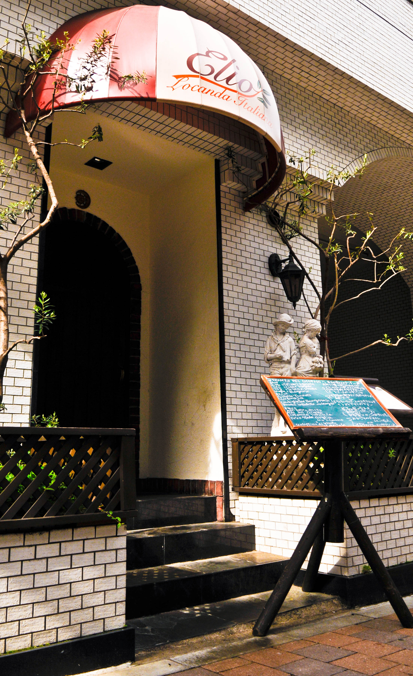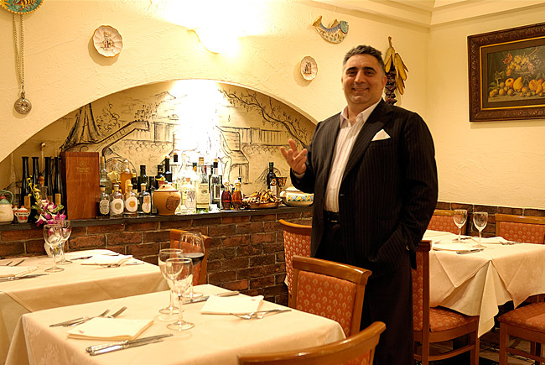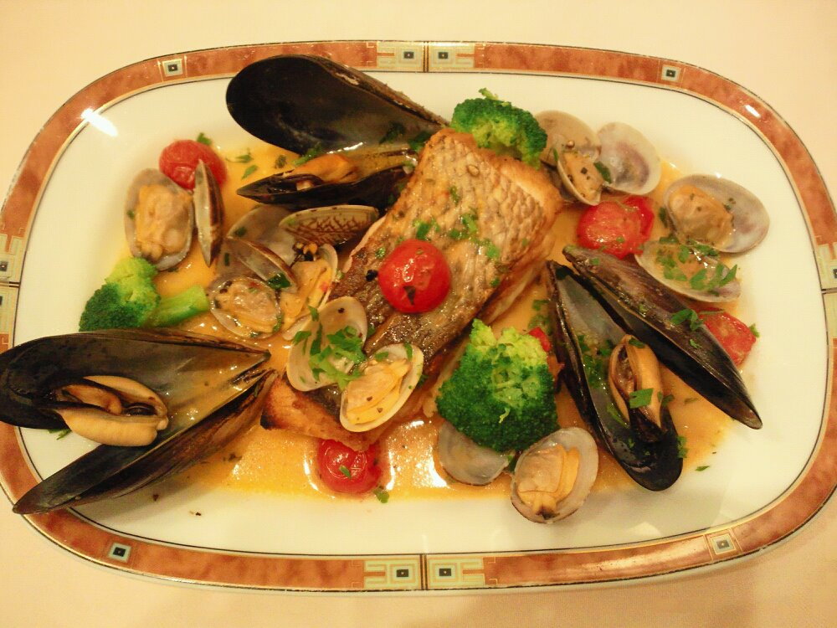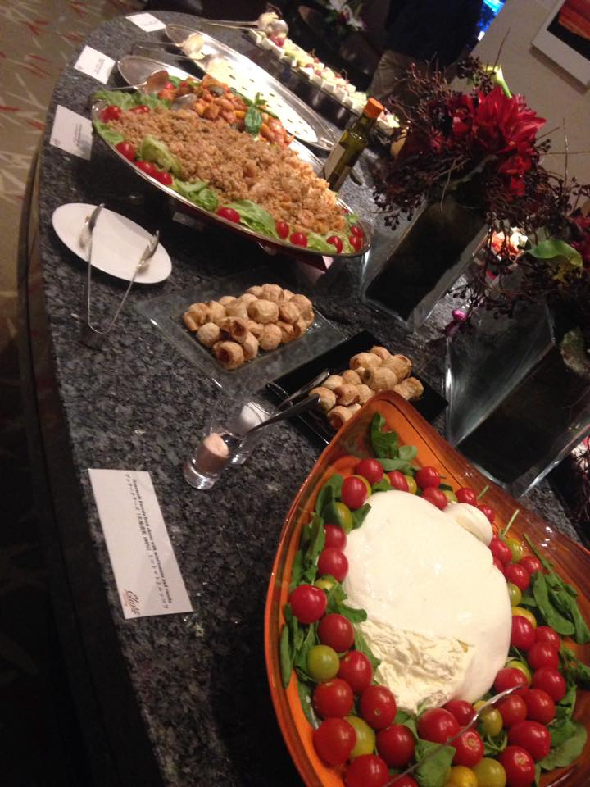
オーナーのエリオ オルサーラは1991年にダイエーグループからの召喚により神戸に初来日を果たし、1996年12月に東京麹町にエリオロカンダイタリアーナをオープン致しました。 ジョルジオアルマーニ氏のご要望で始めたエリオズケータリングも、各国大使館やLVMH様、リシュモンジャパン様、神田うの様、松岡修造様など様々な方よりご好評を頂いております。姉妹店のカフェなどを実現させていく中で、いつしか「日本とイタリアの架橋になりたい」という情熱を感じるようになり、本場のイタリア人職人が厳選された日本の食材でつくる本物のチーズ、“ファットリアビオ北海道”、同じくサラミの“アンティカサルメリア”などのブランドを立ち上げ、グループとしても発展を遂げて参りました。
この20周年記念パーティーに向け、20年の軌跡をまとめたアニバーサリーブックを製作しております。
またイベントではエリオの出身地である、イタリア カラブリア州の民族ダンスや、カラブリア料理のブッフェ、日本酒の鏡開きや鮪の解体ショーなども予定しており、カラブリアと日本の文化の響宴もお楽しみいただけます。

日時：11月23日（水）祝日
場所：イタリア文化会館 千代田区九段南2-1-30 TEL03-3262-4500
時間：17:30開場 セレモニー18:00〜 レセプションパーティー20:00〜

株式会社 紀尾井コーポレーション 東京都千代田区麹町2-5-2半蔵門ハウス204
URL: http://www.elio.co.jp/ 設立：１９９３年５月 資本金：１千万円
事業内容：レストラン・ケータリングサービスの経営及びコンサルティング、マーケティングリサーチ、商品の企画開発又はこれに係わるコンサルティング、食料品及び日用雑貨品輸入及び販売 他
《本件に関するお問い合わせ先》
株式会社 紀尾井コーポレーション 担当：米花(ヨネハナ)
TEL：03-5210-5701 FAX 03-5210-5702 E-mail：info@elio.co.jp

